Информационный материал

Жестокое обращение с детьми

Основные факты
- Одна четверть всех взрослых сообщают о том, что в детстве они подвергались физическому насилию.
- Одна из 5 женщин и 1 из 13 мужчин сообщают о том, что в детстве они подвергались актам сексуального надругательства.
- Последствия жестокого обращения с детьми включают пожизненные нарушения физического и психического здоровья, а его последствия в социальной и профессиональной области могут в конечном итоге замедлить экономическое и социальное развитие страны.
- Жестокое обращение с детьми можно предотвращать — для этого необходим многосекторальный подход.
- С помощью эффективных программ по предотвращению можно поддерживать родителей и прививать им позитивные навыки воспитания детей.
- Непрерывная забота о детях и семьях может способствовать снижению риска повторного жестокого обращения и минимизации его последствий.


Жестокое обращение с детьми – это плохое обращение с детьми в возрасте до 18 лет и отсутствие заботы о них. Оно охватывает все типы физического и/или эмоционального жестокого обращения, сексуального насилия, пренебрежения, невнимания и эксплуатации в коммерческих или иных целях, что приводит к нанесению реального или потенциального вреда здоровью, выживаемости, развитию или достоинству ребенка в контексте взаимосвязи ответственности, доверия или власти. Насилие со стороны сексуального партнера также иногда считается формой жестокого обращения с детьми.

Масштабы проблемы
Жестокое обращение с детьми является глобальной проблемой с серьезными пожизненными последствиями. Несмотря на то, что недавно были проведены исследования в некоторых странах с низким и средним уровнем дохода, многих данных до сих пор не хватает.
Жестокое обращение с детьми представляет собой сложную и трудную для изучения проблему. Имеющиеся оценки варьируются в широком диапазоне в зависимости от страны и используемого исследовательского метода. Оценки зависят от следующих аспектов:
- применяемые определения жестокого обращения с детьми;
- изучаемый тип жестокого обращения с детьми;
- статистический охват и качество официальных статистических данных;
- охват и качество обследований, при которых требуются отчеты самих жертв, родителей или воспитателей.
Тем не менее международные исследования показывают, что одна четверть всех взрослых подвергались в детстве физическому насилию, и что 1 из 5 женщин и 1 из 13 мужчин подвергались в детстве актам сексуального надругательства.
По оценкам, ежегодно происходит 34 000 убийств детей в возрасте до 15 лет. Эта цифра недооценивает истинные масштабы проблемы, так как значительная доля случаев смерти в результате жестокого обращения с детьми неправильно приписывается к падениям, ожогам, утоплениям и другим причинам.
В условиях вооруженных конфликтов и в лагерях для беженцев девочки особенно подвержены сексуальному насилию, эксплуатации и жестокому обращению со стороны военных, представителей сил безопасности, других членов их сообществ, гуманитарных работников и других лиц.

Последствия жестокого обращения
Жестокое обращение с детьми причиняет страдания детям и семьям и может иметь долговременные последствия. Жестокое обращение приводит к стрессу, который связан с нарушением раннего развития мозга. Экстремальный стресс может нарушать развитие нервной и иммунной систем. Вследствие этого, в зрелом возрасте людям, подвергавшимся жестокому обращению в детстве, угрожает повышенный риск возникновения проблем в области поведения и физического и психического здоровья, таких как:
- совершение насилия или становление жертвой насилия;
- депрессия;
- курение;
- ожирение;
- сексуальное поведение высокого риска;
- незапланированная беременность;
- вредное употребление алкоголя и наркотиков.
В результате таких последствий для поведения и психического здоровья жестокое обращение может приводить к развитию сердечных и онкологических заболеваний, самоубийствам и инфекциям, передаваемым половым путем.
Помимо последствий для здоровья и общества жестокое обращение с детьми оказывает также воздействие на экономику, включая расходы на госпитализацию, лечение нарушений психического здоровья, охрану детства и расходы в связи с долговременными нарушениями здоровья.

Факторы риска
Определены факторы риска жестокого обращения с детьми. Эти факторы риска присутствуют не во всех социальных и культурных условиях, но они дают общее представление при попытках понять причины жестокого обращения с детьми.

Ребенок
Важно подчеркнуть, что дети являются жертвами и их никогда нельзя обвинять за жестокое обращение. Некоторые индивидуальные особенности ребенка могут усилить вероятность жестокого обращения с ним:
- ребенок в возрасте до 4 лет или подросток;
- нежеланный или не оправдывающий ожиданий родителей ребенок;
- ребенок, имеющий особые потребности, постоянно плачущий или имеющий патологические физические особенности.

Родители или воспитатели
Некоторые особенности родителей или воспитателей могут повысить риск жестокого обращения с ребенком. Среди них можно перечислить следующие:
- трудности, связанные с новорожденным;
- оставление ребенка без внимания;
- подвергание жестокому обращению в детстве;
- неосведомленность в отношении развития ребенка или нереальные ожидания;
- вредное употребление алкоголя или наркотиков, в том числе во время беременности;
- вовлеченность в преступную деятельность;
- испытываемые финансовые трудности.

Взаимоотношения
Ряд факторов во взаимоотношениях в семьях или между сексуальными партнерами, друзьями и ровесниками может повышать риск жестокого обращения с детьми, например:
- проблемы в области физического или психического здоровья или развития какого-либо члена семьи;
- разлад в семье или насилие между другими членами семьи;
- изолированность в сообществе или отсутствие круга поддержки;
- отсутствие поддержки в воспитании ребенка со стороны других членов семьи.

Сообщество и социальные факторы
Ряд характерных особенностей отдельных общин и сообществ может повысить риск жестокого обращения с детьми. Они включают:
- гендерное и социальное неравенство;
- отсутствие надлежащего жилья или услуг для поддержки семей, а также соответствующих институтов;
- высокие уровни безработицы и нищеты;
- легкий доступ к алкоголю и наркотикам;
- ненадлежащие стратегии и программы по предотвращению жестокого обращения с детьми, детской порнографии, детской проституции и детского труда;
- социальные и культурные нормы, поддерживающие или прославляющие насилие над другими, одобряющие применение телесных наказаний, требующие жестких гендерных ролей или принижающие статус ребенка во взаимоотношениях между родителями и детьми;
- социальные, экономические, медико-санитарные и образовательные стратегии, которые приводят к плохим жизненным стандартам или социально-экономическому неравенству или нестабильности.

Профилактика
Для профилактики жестокого обращения с детьми необходим многосекторальный подход. Эффективными являются те программы, которые поддерживают родителей и прививают позитивные родительские навыки. Они включают:
- посещения родителей и детей на дому медсестрами для поддержки, обучения и предоставления информации;
- обучение родителей, обычно групповое, для улучшения навыков воспитания детей, расширения знаний о развитии ребенка и стимулирования стратегий позитивного обращения с детьми;
- многокомпонентные мероприятия, обычно включающие поддержку и обучение родителей, дошкольное образование и уход за ребенком.

Другие программы по предотвращению также перспективны:

- Программы по предотвращению травм головы в результате жестокого обращения (называемых также синдромом встряхнутого ребенка и нанесенным травматическим повреждением мозга). Обычно это программы на уровне больниц, ориентированные на молодых родителей до их выписки, которые информируют об опасностях синдрома встряхнутого ребенка и рекомендуют меры в отношении безутешно плачущих детей.
- Программы по предотвращению сексуального насилия над детьми. Они обычно проводятся в школах и обучают детей в следующих областях:
  - право собственности на свое тело;
  - разница между хорошими и плохими прикосновениями;
  - как распознавать угрожающие ситуации;
  - как сказать "нет";
  - как рассказать о неправильном обращении заслуживающему доверие взрослому человеку.
Такие программы эффективны в усилении защитных факторов от сексуального насилия над детьми (например, знания о сексуальном насилии и защитных формах поведения), но данные о том, способствуют ли такие программы уменьшению масштабов других видов насилия отсутствуют.
Чем раньше в жизни ребенка проводятся такие мероприятия, тем более полезными они являются для ребенка (например, когнитивное развитие, поведенческая и социальная компетенция, образовательная подготовка) и для общества (например, уменьшение числа правонарушений и преступлений).
Кроме того, раннее распознавание случаев в сочетании с непрерывной заботой о детях, ставших жертвами насилия, и семьях может способствовать уменьшению масштабов повторного жестокого обращения и его последствий.


Управление здравоохранения Тамбовской области
Областной Центр медицинской профилактики

Благополучное детство
(памятка для родителей)

Семья приносит ощущение полноты жизни, радости и счастья, это очень важная и ответственная составляющая. Семья учит с детства всему, что пригодиться в жизни, оберегает от опасности и поддерживает в трудную минуту. Поэтому-то семейная жизнь требует от человека и очень много разных знаний и умений. И самое главное – навыков грамотного и гармоничного родительства!
Обращение ребенка к родителям
- Мама и папа, прошу:
- Не сравнивайте меня с другими! («Неужели ты не можешь быть таким, как другие дети?!»)
- Не лишайте меня надежды! («У тебя ничего не получится!»)
- Не диктуйте мне, как я должен себя чувствовать! («Нечего плакать, ничего страшного не случилось!»)
- Не командуйте мной! («Убери! Уйди!»)
- Не подкупайте меня! («Если выполнишь это, куплю тебе вот то.»)
- Не оценивайте меня негативно! («Посмотри на кого ты похож!»)
- Не обвиняйте меня! («Из-за тебя у нас не жизнь, а мучение!»)
- Не выплескивайте на меня свое раздражение! («Отстань, не приставай!»)
- Не угрожайте и не запугивайте! («Еще раз так сделаешь, ты у меня получишь!»)

Дорогие мама и папа! Мне бы очень хотелось, чтобы вы помогали в трудностях и принимали меня таким, какой я есть, верили в меня и мои достижения, помогли мне думать о себе хорошо, понимали меня и дарили мне свою любовь просто так, не требуя в замен заслуг, и иногда были бы снисходительны и разрешали покапризничать,
ведь я всего лишь Ребенок! ☺

Каждому из нас нужно такое место, где можно не притворяться, где тебя не обманут, где тебе спокойно и хорошо, где можно расслабиться, снять защитные доспехи и отдохнуть душой.
Такое место – СЕМЬЯ!!!
ТОГБУЗ «Городская поликлиника № 5 г.Тамбова»

Управление здравоохранения Тамбовской области
Областной Центр медицинской профилактики

Дети и опасности внешнего мира
(памятка для родителей)

Научите своего ребенка избегать опасных ситуаций, расскажите, как ему действовать в определенные моменты жизни, чтобы не попасть в беду.
Если подошел незнакомец
Расскажите, что лучше не вступать в разговоры с незнакомыми людьми, пусть ваш ребенок ответит, что ему некогда или просто молча уйдет в людное место. Предупредите, что существуют плохие люди, которые могут обманывать, рассказывая истории о застрявших или потерянных щенках или котятах, обещаниями показать что-то интересное. нельзя также барть подарки и угощения из чужих рук. Поясните также, что нельзя соглашаться на тет-а-тет ни с кем и из знакомых взрослых без разрешения родителей. Объясните ребенку разницу между допустимым и недопустимым прикосновением.
Если рядом большая собака
Пусть ребенок знает, что рядом с животным нужно вести себя тихо, нельзя кричать, бегать, размахивать руками, смотреть ему в глаза и поворачиваться к ней спиной. Необходимо осторожно пятясь, медленно отойти на безопасное расстояние. Не стоит также пытаться погладить незнакомую собаку, даже если она домашняя.
Если потерялся в незнакомом месте
Скажите, что всегда можно обратиться к сотруднику полиции (объясните как он должен выглядеть), в транспорте – к водителю или кондуктору, в магазине – к любому сотруднику, менеджеру или охраннику (как правило, они тоже носят форменную одежду). Если ребенок потерялся на улице, главное – никуда не уходить! Поясните малышу, что так вы быстрее его найдете. Если ждать пришлось долго, пусть обратится к прохожим, лучше – к женщине с ребенком, и попросит ее о помощи. Постарайтесь вместе с ребенком хорошо выучить ваш адрес и ваше полные имена.
Если остался один дома
Важно, чтобы ребенок твердо знал – нельзя открывать дверь незнакомым людям! Можно придумать слово-пароль, кто его назовет, того можно впускать. Если кто-то пытается вскрыть дверь, пусть ребенок включит телевизор, воду и всячески шумит, чтобы воры поняли – дома кто-то есть!
Переход через дорогу
Объясните, что смотреть по сторонам нужно даже на зеленый свет и на «зебре»! И помните, ребенок берет пример с вас!
Пристали хулиганы
Попросите ребенка не геройствовать, а отдать все, что они требуют. И заранее предупредите, чтобы он не хвастался перед окружающими дорогими гаджетами, во избежание провоцирования агрессии в свой адрес.

ТОГБУЗ «Городская поликлиника № 5 г.Тамбова»
Управление здравоохранения Тамбовской области

Центр медицинской профилактики Тамбовской области

Заповеди воспитания
памятка для родителей

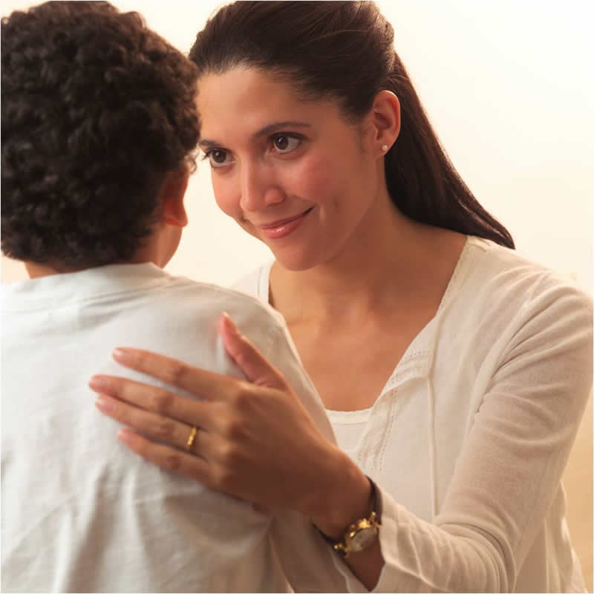
- Никогда не принимайтесь за воспитание в плохом настроении. Спокойствие, расположенность к общению, правильный тон – вот залог успеха.
- Ясно определите для себя, чего вы хотите от ребенка, а также узнай, что он сам думает по этому поводу.
- Предоставьте возможную самостоятельность ребенку. Окажите помощь, а не делайте все за него сами.
- Не подсказывайте готового решения, а показывайте возможные пути к нему.
- Если же ребенок делает какое-то неверное действие, совершает ошибку, то укажите ему на эту ошибку. Ваше замечание по поводу ошибки или поступка должно быть кратким, определенным.
- Не пропустите момента, когда ребенок достиг первого успеха, хвалите ребенка за каждый удачный шаг.
- Оценивайте поступок ребенка, а не его личность, дайте понять ребенку, что расстроены его поступком, но все равно любите его.

Главным средством воспитания ребенка должно стать общение с ним.
Оно должно быть качественным и чрезвычайно ценным для ребенка.

Полезно посчитать, сколько раз в день вы хвалите и поддерживаете ребенка. Если негативные эмоции он получает чаще, чем позитивные — необходимо срочно пересматривать стратегию воспитания. Есть множество способов сказать ребенку, что вы его любите.

Слова, выражающие ребенку вашу любовь и поддержку:

Молодец! .  Хорошо!  Удивительно!  Великолепно!  Прекрасно!  Грандиозно!  Незабываемо!  Потрясающе!  Остроумно!  Экстракласс!  Поразительно!  Неподражаемо!  Талантливо.  Ты одаренный.  Несравненно.  Красота!  Уже лучше.  Как в сказке.  Отлично!  Очень ясно.  Ярко. Образно.  Очень эффектно.  Прекрасное начало.  Ты просто чудо.  Ты на верном пути.  Здорово!  Ух!!!  Поздравляю!  Лучше, чем все кого я знаю.  Именно этого мы давно ждали.  Это трогает меня до глубины души.  Еще лучше, чем прежде. | Гораздо лучше, чем я ожидал  Для меня важно все, что тебя волнует, тревожит и радует.  С каждым днем у тебя получается все лучше!  Ты сегодня много сделал.  Для меня нет никого красивее тебя.  Научи меня делать также.  Ты в этом разобрался.  Ты ловко это делаешь.  Это как раз то, что нужно.  Тут мне без тебя не обойтись.  Я знал, что тебе это по силам.  Ты мне нужен именно такой, какой есть.  Никто мне не может заменить тебя.  Я горжусь тем, что тебе это удалось.  Я просто счастлив!  Я сам не смог бы сделать лучше.  Мне очень важна твоя помощь.  Работать с тобой просто радость.  Ты мне необходим.  Я тобой горжусь.

К этому еще осталось добавить: «Я тебя люблю». Каждому ребенку важно услышать это от тех, кто ему дорог.

Телефоны, по которым можно обратиться за помощью:
Общероссийский телефон доверия для детей и подростков: 88002000122
Центр медицинской профилактики
Тамбовской области (психологическая служба): 53-89-37

ТОГБУЗ «Городская поликлиника № 5 г.Тамбова»
Управление здравоохранения Тамбовской области
Центр медицинской профилактики Тамбовской области

Телесным наказаниям не место в семье
Памятка для родителей
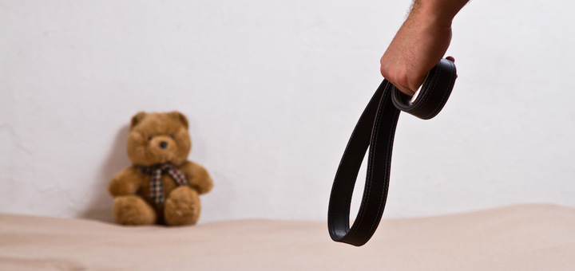

- Когда важный для ребенка взрослый, от которого он зависит, бьет маленького ребенка, ребенок чувствует беспомощность. Эти чувства могут в дальнейшем сделать его депрессивным или агрессивным.
- Когда вы бьете ребенка, вы не учите его решать проблемы. Вы только заставляете его чувствовать себя плохим, вырабатываете у него на всю жизнь низкую самооценку.
- Физическое насилие дает ребенку больше оснований для плохого поведения. Оно как бы учит его: "ты плохой, поэтому ты имеешь право делать плохие вещи".
- Если через физическое наказание, вы пытаетесь показать ребенку, что можно, а что нельзя, вы тем самым показываете ему, что бить - это нормально и приемлемо. Дети будут думать, что это нормальная практика - добиваться желаемого с помощью насилия. Учите своих детей другим способам выражать свои эмоции, например, словами. Затем покажите им, что вы принимаете их чувства и эмоции. Покажите, что вам не все равно.
- Ребенок, которого шлепают, никогда не научится управлять своим поведением: он всегда будет искать кого-то еще, кто бы говорил ему, что правильно делать, а что неправильно. Такие дети обычно руководствуются принципом: «Я не должен ничего делать, иначе меня накажут», вместо «я не должен делать плохие вещи, потому что они плохие». Научите своего ребенка предпочитать делать хорошие вещи. Поощряйте своего ребенка, когда он дружелюбен и настроен на сотрудничество. Поддерживайте его, когда он делает свой собственный хороший выбор.
- Физическое насилие в любом виде пугает ребенка. Контролируйте себя. Ничто не поможет ребенку, который себя не контролирует, лучше, чем взрослый, остающийся спокойным. Учите детей справляться с собственным гневом и эмоциями и не позволяйте негативным чувствам овладеть собой. Помните, что вы - взрослый человек.
- К сожалению, многие родители стесняются того, что ребенок время от времени выходит у них из-под контроля и это видят другие люди. Запомните – ребенок не может и не должен быть «удобен» окружающим, это не игрушка, которую можно в нужный момент положить в ящик или выключить! Постарайтесь подстроиться под ребенка, зная режим его дня, пристрастия и заранее подумав, в каких случаях возможны конфликты. Даже если возникла непредвиденная ситуация, нет ничего страшного в том, что ребенок плачет или капризничает. Возьмите его на руки и идите домой, или отойдите в сторону, сядьте на лавочку и подождите, пока он успокоится.
Телефоны служб поддержки:
Общероссийский телефон доверия для детей и подростков: 8-800-2000-122
Центр медицинской профилактики Тамбовской области (психологическая служба): 53-89-37

ТОГБУЗ «Городская поликлиника № 5 г.Тамбова»
Управление здравоохранения Тамбовской области
Центр медицинской профилактики Тамбовской области

Признаки жестокого обращения с детьми
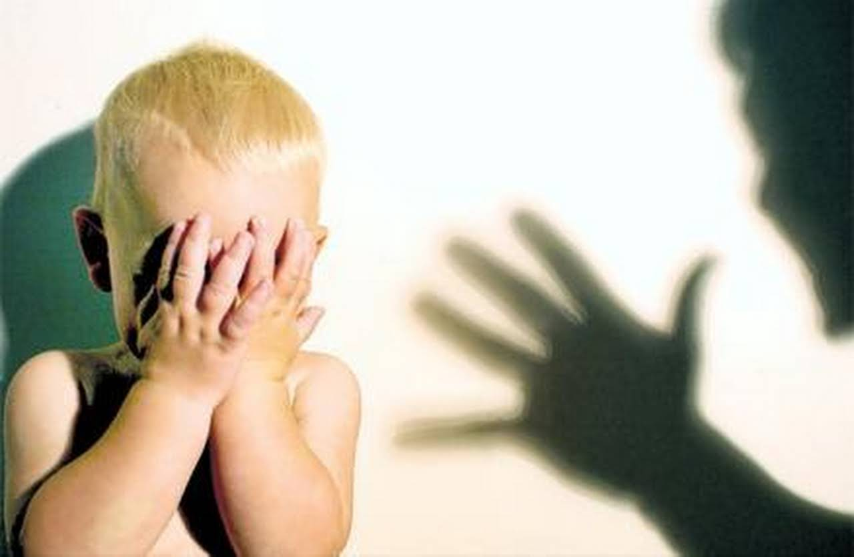
Памятка для населения
Любой вид жестокого обращения с детьми ведет к самым разнообразным последствиям, но их все объединяет одно — ущерб здоровью ребенка или опасность для его жизни.

Столкнуться с ребенком, страдающим от жестокого обращения, могут соседи, педагоги, друзья семьи, родители детей, которые дружат с ребенком. К этой проблеме нельзя оставаться равнодушным, жестокое обращение с ребенком не может быть оправдано правом родителей, нянь или педагогов выбирать меры воспитания для ребенка по своему усмотрению.

Важно быть внимательным к следующим признакам, которые могут указать на жестокое обращение с ребенком:

Возраст 1,5-3 года
-боязнь взрослых
-плаксивость
-реакция испуга на плач других детей
-крайности в поведении – от чрезмерной агрессивности до безучастности

Возраст 3 года – 6 лет
-беспокойство, нарушения сна
-болезненное отношение к замечаниям
-чрезмерная уступчивость
-псевдовзрослое поведение (внешне копирует поведение взрослых)
-воровство
-жестокость по отношению к животным

Младший школьный возраст
-стремление скрыть причину травм
-одиночество, отсутствие друзей
-боязнь идти домой после школы
-утомленный вид, отставание в физическом развитии

Подростковый возраст
-побеги из дома
-суицидальные попытки
-употребление алкоголя, наркотиков
-разговоры о желании бросить школу
-частая вялотекущая заболеваемость

Если вы заметили следующие признаки, вы можете: поговорить с родителями; обратиться к директору школы (заведующему детского сада), что посещает ребенок; обратиться в Комиссию по делам несовершеннолетних и защите их прав; обратиться в отдел опеки и попечительства.

Общероссийский телефон доверия для детей и подростков: 8-800-2000-122
ТОГБУЗ «Городская поликлиника № 5 г.Тамбова»
Управление здравоохранения Тамбовской области
Центр медицинской профилактики Тамбовской области

Последствия жестокого наказания детей
Памятка для населения
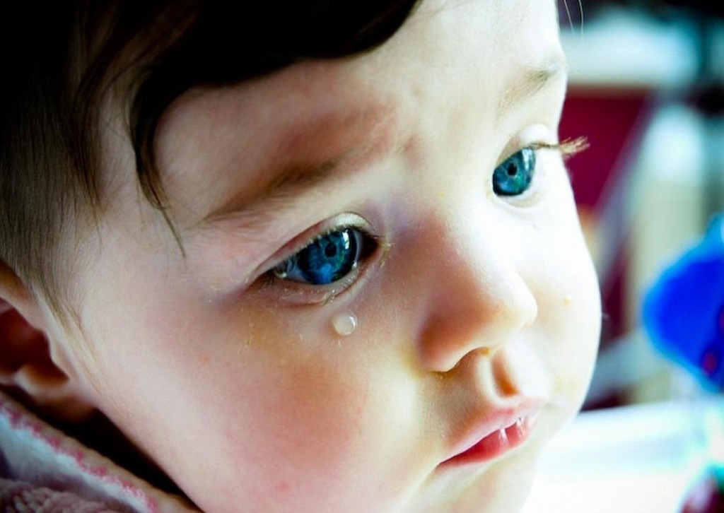
В первую очередь, ребенок научается бояться не самого факта совершения дурного поступка, а наказания за этот поступок со стороны родителей. Ценой естественного страха взрослые могут получить возможность контролировать поведение ребенка на единичный, сиюминутный момент времени. В дальнейшем такой страх может преследовать уже выросшего человека в течение всей его жизни.

Воздействие регулярного и систематического страха от человека, которого ребенок полностью зависит и которого очень любит, может создать в его психике так называемый «базовый невроз». Последствия такого невроза могут проявиться в неумении устанавливать близкие и доверительные связи с другими людьми, понижении внутренней самооценки.

Чем младше ребенок, тем больше вероятность возникновения неврозов, сбоев в психическом и речевом развитии. Возможны появления головных болей. Часто таким детям сложно сосредоточиться на играх или занятиях в школе.

Физическое наказание ребенка не способствует развитию у него совести, осознания своего поступка. В своем поведении такой ребенок ориентируется только на возможность наказания, т. е. на внешний ограничитель своих действий, а не на внутреннее понимание того, что хорошо, а что плохо. Такое излишнее и неестественное чувство вины вредит нормальному психическому развитию.

Среди других отрицательных сторон физических наказаний можно назвать формирование агрессивного способа взаимодействия с людьми в качестве основного (агрессия — норма, быть агрессивным — хорошо). Став взрослым, ребенок скорее всего перенесет такую модель воспитания и на своих детей.
Если ребенок своим поведением расстроил вас,
то выплеснуть свои эмоции очень легко,
ведь ребенок не сможет защититься от проявления к нему агрессии.

Но гораздо важнее уметь сдержать себя в нужный момент, войти в положение ребенка, спокойно указать ему на ошибки и объяснить, в чем он неправ,
проявить к нему понимание и уважение.

Родители, помните, что перенося свой гнев на ребенка,
вы сами подаете ему пример неприемлемого и бесконтрольного поведения.

Общероссийский телефон доверия для детей и подростков: 8-800-2000-122

ТОГБУЗ «Городская поликлиника № 5 г.Тамбова»
Управление здравоохранения Тамбовской области
Центр медицинской профилактики Тамбовской области

Памятка для населения
СОВЕТЫ РОДИТЕЛЯМ
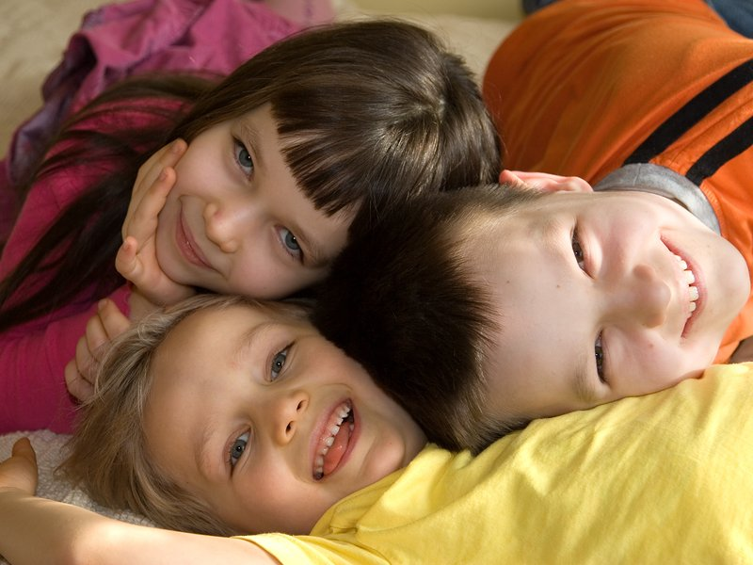
Для формирования у детей хорошей самооценки, уверенности и способности противостоять трудностям необходимо:

- доверие к ребенку;
• уважительное отношение;
• в случае неудачи ребенка необходимо вселить в него уверенность в том, что все должно получиться;
• родители должны демонстрировать ребенку позитивное отношение и уверенность в возможности преодоления жизненных сложностей;
• детей нельзя обманывать - делать хорошую мину при плохой игре, т.к. дети очень чувствительны к фальши;
• меньше сравнивать ребенка с другими детьми, особенно если сравнение не в пользу ребенка;
• чтобы выработать чувство ответственности, необходимо, чтобы у ребенка были дела, за которые отвечает только он (домашние поручения, уроки и т. д.);
• похвала не должна быть фальшивой, иначе у ребенка возникает чувство собственного бессилия;
• помощь ребенку необходима тогда, когда он об этом попросит.
• эмоциональный родительский контакт с ребенком - пожалуй, самое важное. Он требует сил, его не всегда легко осуществить из-за собственной усталости взрослых, но награда - доверие и понимание внутреннего мира ребенка и его проблем, о которых вы узнаете первыми и сумеете помочь.

Общероссийский телефон доверия для детей и подростков: 8-800-2000-122

ТОГБУЗ «Городская поликлиника № 5 г.Тамбова»

Управление здравоохранения Тамбовской области
Центр медицинской профилактики Тамбовской области

КАК ПООЩРЯТЬ РЕБЕНКА В СЕМЬЕ
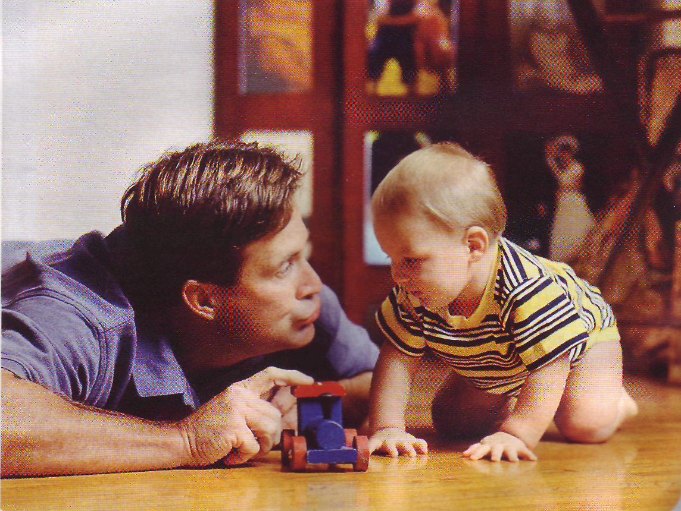
- Как можно чаще одобрительно улыбайтесь своему ребенку: и когда он моет посуду, и когда делает уроки, и когда играет со своими игрушками.
- Поощряйте ребенка жестами: ему будет всегда тепло на душе и уютно, если мама коснется его головы во время приготовления уроков, а папа одобрительно обнимет и пожмет руку.
- Словесно выражайте одобрение даже самых маленьких успехов ребенка, его хорошего поведения.
- Используйте чаще выражения: «ты прав», «мы согласны с твоим мнением» — это формирует в ребенке самоуважение, развивает самоанализ и критичность мышления.
- Дарите своему ребенку подарки, но при этом учите его принимать подарки.
- Формируйте в своей семье традиции и ритуалы поощрения ребенка: день рождения, Новый год, конец учебного года, 1 сентября, удачное выступление, сюрпризы, поздравления и т. д.
- Учите ребенка быть благодарным за любые знаки внимания, проявленные к нему, независимо от суммы денег, затраченных на подарок.
- Дарите подарки ребенку не только с учетом его желаний, но и с учетом возможностей вашей семьи.
- Для поощрения ребенка используйте не только подарки материального плана, но и «моральные» поощрения, придуманные и созданные вами: грамоты собственного изготовления, стихи, газеты, дружественные шаржи и т. д.
- Если вы хотите использовать в качестве поощрения деньги, используйте эту возможность для того, чтобы ребенок учился ими распоряжаться разумно. Если ребенок поощряется деньгами, вы должны знать, каким образом он ими распорядился, и обсудить это с ним.
- Позволяйте ребенку иметь карманные деньги, но тактично обсудите с ним, как эти деньги расходовать разумно.
- Если вашему ребенку дарят подарки, никогда не обсуждайте с ним их стоимость и ценность. Это может привести к серьезным нравственным проблемам.

Помните!
Внимание, любовь и ласка, дружеское участие и расположение взрослых могут сделать для ребенка больше, чем самый дорогой подарок!
Телефоны служб поддержки:

Общероссийский телефон доверия для детей и подростков: 8-800-2000-122
Центр медицинской профилактики Тамбовской области (психологическая служба): 53-89-37

ТОГБУЗ «Городская поликлиника № 5 г.Тамбова»
Управление здравоохранения Тамбовской области
Центр медицинской профилактики Тамбовской области

Памятка для населения
ВОСПИТАНИЕ ДЕТЕЙ В СЕМЬЕ
Семья является наиболее существенным фактором, влияющим на психическое здоровье ребенка. Это связано с тем, что основную информацию о мире и о себе ребёнок получает от родителей.
При воспитании детей в семье необходимо учитывать следующие моменты:
- Ребенок - не просто продукт воспитательных воздействий родителей. Он активен, сам осмысляет семью и себя в ней, определяет свое поведение, отношение к семье и к себе самому. В определенной мере ребенок - воспитатель себя самого.
- Дети вследствие своего ограниченного опыта, своеобразного мышления иначе, чем взрослые, воспринимают и оценивают происходящее вокруг. Понять их поведение, эмоции, переживания и помочь им можно, лишь взглянув на мир их глазами.
- На детей влияют не только преднамеренные воздействия родителей, но даже в большей степени все особенности поведения родителей - в том числе ни взрослым, ни ребенком не осознаваемые.
Для современных семей нередка и такая ситуация. Мать бывает с ребенком ежедневно, она смотрит, как сделаны уроки и как завязан шарф, а с отцом сын или дочь, скорее всего, будут проводить время по воскресеньям, ходить с ним в парки, в кино, так как большую часть времени отец занят работой. Отец лишен повседневных забот о ребенке. С мамой - тяжелые будни, с папой - веселый праздник. Не удивительно, что в какой-нибудь мелкой ссоре с матерью сын или дочь могут сказать что-то вроде: «А вот папа меня не ругает... а вот папа мне подарил...» Такие эпизоды больно ранят мать и формируют неблагополучную модель взаимоотношений в семье.

Критерии, по которым можно судить о психологическом благополучии ребенка в семье:

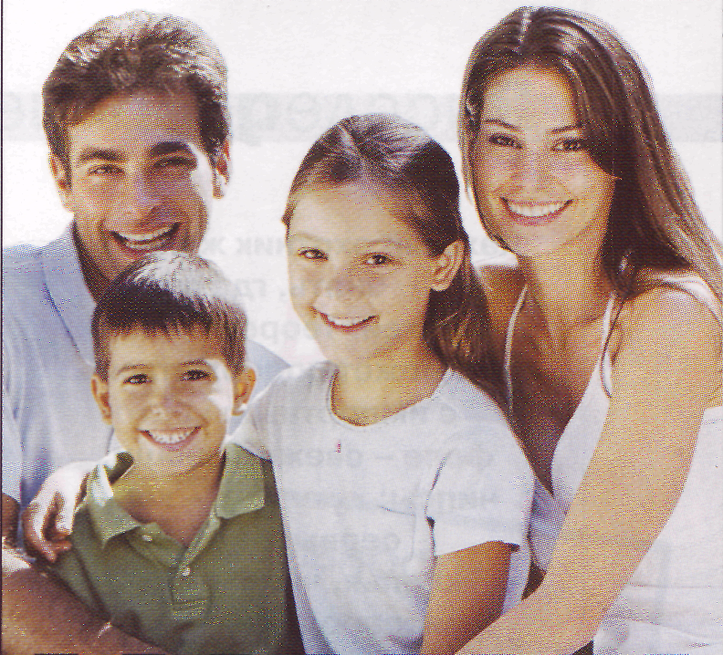
- выраженное переживание удовольствия от общения с близкими людьми;
- ощущение свободы, автономности при общении с родителями;
- уверенность в своих силах и самодостаточность;
- умение видеть свои недостатки и способность просить помощь у окружающих;
- способность разграничить ошибку и свою личность.

Телефоны служб поддержки:

Общероссийский телефон доверия для детей и подростков: 8-800-2000-122
Центр медицинской профилактики Тамбовской области: 53-89-37

ТОГБУЗ «Городская поликлиника № 5 г.Тамбова»

Управление здравоохранения Тамбовской области
Центр медицинской профилактики Тамбовской области

Наказание без насилия
Памятка для родителей

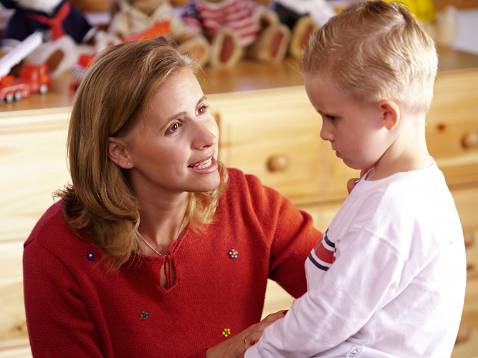
Детей необходимо воспитывать, что-то им запрещать, в чем-то ограничивать, чтобы они усваивали нормы и правила поведения с другими людьми. Как доходчиво объяснить ребенку эти правила?

•Строго потребуйте прекратить действие, если оно вас не устраивает. Чётко скажите, что в вашей семье нельзя так поступать.

•Поговорите с ребенком о своих чувствах, когда он вас не слушается. Скажите, что таким поведением он очень вас расстраивает.

•Вопрос “Почему ты так сделал?” всегда бесполезен. Лучше попросите попробовать починить предмет, если ребёнок специально что-то сломал. Важно, что свои ошибки малыш будет осознавать и самостоятельно устранять (хотя бы пытаться).

•Не забывайте интересоваться мотивами поступков своего ребенка. Малыш еще не умеет предугадывать последствия собственных действий и, вполне возможно, что он руководствовался добрыми мотивами, хотя результат оказался не очень хорошим. Укажите ребенку на ошибку и попробуйте вместе добиться того результата, который задумал ребенок.

•Не угрожайте ребенку будущим наказанием.

•Ребенку требуется спокойно пояснить - за что его наказывают, без крика и угроз.

•Основанием для наказания могут быть только безнравственные поступки: сознательное нарушение интересов семьи, отказ подчиняться разумному требованию, неряшливое отношение к вещам, причинение обиды или вреда кому-нибудь из окружающих, грубость.

•Наказание никогда не должно вредить здоровью ребенка.

•Чтобы наказание осознавалось ребенком, оно должно быть справедливым.

•Наказания не должны быть слишком частым, так как дети привыкают к ним и становятся равнодушными.

•За один проступок – одно наказание.

•Наказан – прощен, инцидент исчерпан, о старых проступках – ни слова.

•Нельзя наказывать и ругать ребенка, когда он болен, ест, после сна, перед сном, во время игры, во время занятий, сразу после физической или духовной травмы.

•Нельзя наказывать ребенка, когда у него что-либо не получается, если он старается.

•В качестве наказания лучше всего подходит временное лишение элементов внешней среды: сладостей, видеоигр, подарков, походов в гости и т.п..

•Малыша можно попросить посидеть в отдельной комнате и подумать о своем поведении. Важно, чтобы ребенок не находился там больше минут, чем ему лет. То есть, ребёнка шести лет можно оставить одного в комнате на шесть минут.
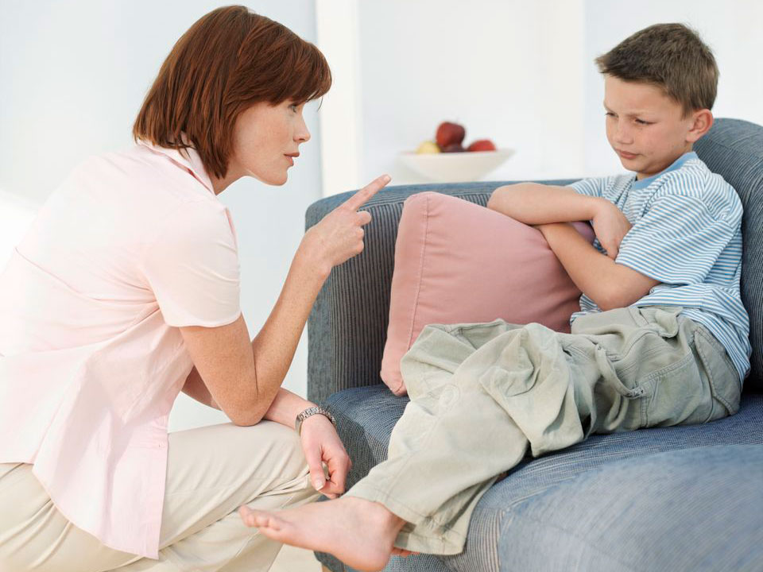

Телефоны служб поддержки:

Общероссийский телефон доверия для детей и подростков: 8-800-2000-122
Центр медицинской профилактики Тамбовской области (психологическая служба): 53-89-37

ТОГБУЗ «Городская поликлиника № 5 г.Тамбова»

Управление здравоохранения Тамбовской области
Центр медицинской профилактики Тамбовской области

Памятка родителям
“Жестокое обращение с детьми — действия (или бездействие) родителей, воспитателей и других лиц, наносящее ущерб физическому или психическому здоровью ребенка”.
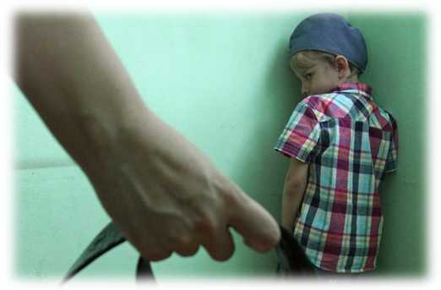
Жестокое обращение не сводится только к избиению. Не менее травмирующими могут быть насмешки, оскорбления, унижающие сравнения, необоснованная критика. Кроме того, это может быть отвержение, холодность, оставление без психологической и моральной поддержки.
Конвенция о правах ребенка.
Статьей 19 Конвенции установлена необходимость защиты прав ребенка от всех форм физического или психического насилия, оскорбления или злоупотребления, отсутствия заботы или небрежного обращения, грубого обращения или эксплуатации.
Ответственность за жестокое обращение с детьми
Российским законодательством установлено несколько видов ответственности лиц, допускающих жестокое обращение с ребенком.
Административная ответственность. Кодексом РФ об административных правонарушениях предусмотрена ответственность за неисполнение или ненадлежащее исполнение обязанностей по содержанию, воспитанию, обучению, защите прав и интересов несовершеннолетних — в виде предупреждения или наложения административного штрафа в размере от ста до пятисот рублей (ст. 5.35 КоАП РФ).
Уголовная ответственность. Российское уголовное законодательство предусматривает ответственность за все виды физического и сексуального насилия над детьми, а также по ряду статей — за психическое насилие и за пренебрежение основными потребностями детей, отсутствие заботы о них.
Гражданско-правовая ответственность. Жестокое обращение с ребенком может послужить основанием для привлечения родителей (лиц, их заменяющих) к ответственности в соответствии с семейным законодательством.

ТОГБУЗ «Городская поликлиника № 5 г. Тамбова»

Управление здравоохранения Тамбовской области
Областной Центр медицинской профилактики
Простые правила в нашей непростой жизни...
Памятка для родителей
В жизни человек встречается не только с добром, но и со злом, приобретает не только положительный, но и отрицательный опыт. Добро лечит сердце, зло ранит тело и душу, оставляя рубцы и шрамы на всю оставшуюся жизнь.
Запомните простые правила, которые помогут Вам
- Обсудите с подростком вопрос о помощи различных служб в ситуации, сопряженной с риском для жизни.
- Проговорите с ним те номера телефонов, которыми он должен воспользоваться в ситуации, связанной с риском для жизни.
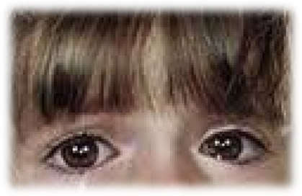
- Дайте ему ваши рабочие номера телефонов, а также номера телефонов людей, которым вы доверяете.
- Воспитывайте в ребенке привычку рассказывать вам не только о своих достижениях, но и о тревогах, сомнениях, страхах.
- Каждую трудную ситуацию не оставляйте без внимания, анализируйте вместе с ним.
- Обсуждайте с ребенком примеры находчивости и мужества людей, сумевших выйти из трудной жизненной ситуации.
- Не иронизируйте, если в какой-то ситуации ребёнок оказался слабым физически и морально. Помогите ему и поддержите его, укажите возможные пути решения возникшей проблемы.
- Если проблемы связаны только с тем, что ваш ребенок слаб физически, запишите его в секцию и интересуйтесь его успехами.
- Если кто-либо из числа ваших знакомых и друзей вызывает у вас опасения в отношении вашего ребенка, проверьте свои сомнения и не общайтесь больше с этим человеком.
- Не опаздывайте с ответами на вопросы вашего ребенка по различным проблемам физиологии, иначе на них могут ответить другие люди.
- Постарайтесь сделать так, чтобы ребенок с раннего детства проявлял ответственность за свои поступки и за принятие решений.
- Учите ребенка предвидеть последствия своих поступков, Сформируйте у него потребность ставить вопрос типа: что будет, если?..
- Если ваш ребенок подвергся сексуальному насилию, не ведите себя так, как будто он совершил нечто ужасное, после чего его жизнь невозможна
- Не обсуждайте при ребенке то, что произошло, тем более с посторонними и чужими людьми.
- Не формируйте у своего ребенка комплекс вины за случившееся.
- Не позволяйте другим людям выражать вашему ребенку сочувствие и жалость. Это формирует принятие им установки, что он не такой, как все.
- Дайте возможность своему ребенку проговорить с вами самую трудную ситуацию до конца и без остатка. Это поможет ему освободиться от груза вины и ответственности.
Любите своего ребёнка и доверяйте ему, умейте слушать и сопереживать и помните,
что Вы больше и сильнее!

ТОГБУЗ «Городская поликлиника № 5 г.Тамбова»
Управление здравоохранения Тамбовской области
Областной Центр медицинской профилактики

Родителям о физическом наказании
Памятка
- Шлепая ребенка, Вы учите его бояться Вас.
- Проявляя при детях худшие черты своего характера, вы показываете им дурной пример.
- Телесные наказания требуют от родителей меньше ума и способностей, чем любые другие воспитательные меры.
- Шлепки могут только утвердить, но не изменить поведение ребенка.
- Наказания вынуждают ребенка опасаться потерять родительскую любовь. Он чувствует себя отверженным и начинает ревновать к брату или сестре, а порой и к родителям.
- У наказанного ребенка может возникнуть враждебное чувство к родителям. И едва в нем объединятся два чувства: любовь и ненависть,- как сразу возникает конфликт.
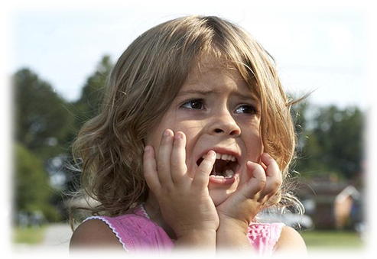
- Если Вы шлепаете ребенка под горячую руку, это означает, что Вы хуже владеете собой, нежели требуете от ребенка.
- Частые наказания побуждают ребенка привлекать внимание родителей любыми средствами.
Чем заменить наказание?
- Терпением.

Это самая большая добродетель, которая только может быть у родителей.
- Объяснением.

Объясняйте ребенку, почему его поведение неправильно, но будьте предельно кратки.
- Неторопливостью.

Не спешите наказывать сына или дочь – подождите, пока проступок повторится.
- Наградами.
Они более эффективны, чем наказание.

Будьте внимательны и терпеливы к детям!

ТОГБУЗ «Городская поликлиника № 5 Г. Тамбова»
Управление здравоохранения Тамбовской области
Центр медицинской профилактики Тамбовской области

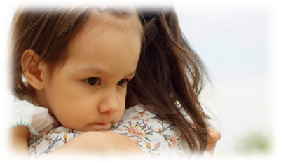
памятка для родителей
Жестокое обращение с детьми – это не только побои, нанесение ран, сексуальные домогательства и другие способы, которыми взрослые люди калечат ребёнка. Это унижение, издевательства, различные формы пренебрежения, которые ранят детскую душу.
Пренебрежение может выражаться в том, что родители не обеспечивают ребёнка необходимым количеством пищи, одежды, сна. Кроме того, пренебрежение проявляется в недостатке со стороны родителей уважения, внимания, ласки, тепла.
Жестокое обращение с детьми (несовершеннолетними гражданами, от рождения до 18 лет) включает в себя любую форму плохого обращения, допускаемого родителями (другими членами семьи), опекунами, попечителями, педагогами, воспитателями, представителями органов правопорядка.
Четыре основные формы жестокого обращения с детьми:
- Физическое насилие – преднамеренное нанесение физических повреждений.
- Сексуальное насилие (или развращение) - вовлечение ребёнка с его согласия и без такого в сексуальные действия с взрослыми с целью получения последними удовлетворения или выгоды.
- Психическое (эмоциональное) насилие - периодическое, длительное или постоянное психическое воздействие на ребёнка, тормозящее развитие личности и приводящее к формированию патологических черт характера.
- Пренебрежение нуждами ребёнка – это отсутствие элементарной заботы о ребёнке, в результате чего нарушается его эмоциональное состояние и появляется угроза его здоровью или развитию.
Ребёнка нужно не просто любить, его нужно уважать и видеть в нём личность. Не забывайте также о том, что воспитание – процесс «долгоиграющий», мгновенных результатов ждать не приходится. Если малыш не оправдывает ваших ожиданий, не кипятитесь. Спокойно подумайте, что вы можете сделать, чтобы ситуация со временем изменилась.
Способы открыть ребёнку свою любовь
- Слово.
Называйте ребёнка ласковыми именами, придумывайте домашние прозвища, рассказывайте сказки, пойте колыбельные, и пусть в вашем голосе звучит нежность, нежность и только нежность.
- Прикосновение.
Иногда достаточно взять ребёнка за руку, погладить по волосам, поцеловать, чтобы он перестал плакать и капризничать. А потому как можно больше ласкайте своего ребёнка, не обращая внимания на советы многоопытных родителей. Психологи пришли к выводу, что физический контакт с матерью стимулирует физиологическое и эмоциональное развитие ребёнка.
- Взгляд. Не разговаривайте с ребёнком, стоя к нему спиной или вполоборота, не кричите ему из соседней комнаты. Подойдите, посмотрите ему в глаза и скажите то, что хотите.
Главное – не забывать, что у всего должна быть мера!
ТОГБУЗ «Городская поликлиника № 5 г. Тамбова»

